UPROSZCZONA DOKUMENTACJA
na utrzymanie publicznych śródlądowych wód powierzchniowych oraz urządzeń wodnych
na terenie działania Zarządu Zlewni w Ostrołęce – Nadzór Wodny Zambrów

Teren działania - powiaty: łomżyński, zambrowski, wysokomazowiecki

Zawartość opracowania
- Szczegółowy wykaz cieków naturalnych.
- Ogólna charakterystyka prac.
- Mapy sytuacyjne cieków.

- Konserwacja bieżąca cieków naturalnych i kanałów.

1 | Rzeka Jabłonka - ciek naturalny w km 0 + 000 – 34 + 962 | 34,962 km
2 | Rzeka Kanał Koty - ciek naturalny w km 0 + 000 – 4 + 517 | 4,517 km
3 | Rzeka Gać – ciek naturalny w km 0 + 000 – 23 + 169 | 23,169 km
4 | Rzeka Dąb – ciek naturalny w km 0 + 000 – 17 + 135 | 17,135 km
 | Razem | 79,783 km

- OGÓLNA CHARAKTERYSTYKA PRAC

Przedmiotem zamówienia jest wykonanie usług konserwacji w zakresie utrzymania wód i urządzeń wodnych na terenie działania Nadzoru Wodnego Zambrów w 2022 r. na terenie powiatów: łomżyńskiego, zambrowskiego, wysokomazowieckiego.
Prace konserwacyjne obejmujące podane cieki naturalne uregulowane i kanały obejmują określony zakres prac określony w punkcie 2. Wykonanie tych prac pozwoli na utrzymanie cieków i urządzeń wodnych we właściwym stanie technicznym.
Zakres prac na ciekach obejmuje:
- ręczne wykoszeniu porostów ze skarp cieku bez wygrabienia,
- ręczne wykoszeniu porostów z dna cieku z wygrabieniem,
- mechaniczne wykoszenie porostów z poboczy cieków kosiarką zainstalowaną na ciągniku bez wygrabienia porostów,
- wycinanie krzaków w wieku do 10 lat z pasa cieku z wyniesieniem poza skarpę i złożenie w stosy,
- usuwanie zatorów utrudniających swobodny przepływ wody w korytach cieków

Szczegółowy wykaz prac opracowano w oparciu o przeglądy techniczne przeprowadzone przez pracowników Nadzoru Wodnego w Zambrowie.

SZCZEGÓŁOWY WYKAZ PRAC
Rzeka Jabłonka – konserwacja bieżąca w km 0 + 000 – 25 + 255 pow. zambrowski
Lp. | Podstawa | Opis i wyliczenia | j.m. | Razem
1  d.1 | KNNR-W 10 2508-04 analogia | Dwukrotne ręczne wykoszenie porostów ze skarp cieku wraz z ławeczką, bez wygrabienia 70% koszonej powierzchni, pasem o:  śr. szer. 2x2,5m w km 0 + 000 - 9 + 025,  śr. szer. 2x8,5m w km 9 + 025 - 11 + 575 | m2 | 123 865,00
2  d.1. | KNNR-W 10 2508 - 10  analogia | Dwukrotne mechaniczne koszenie porostów ze skarp i poboczy cieku bez wygrabienia ciągnikiem z osprzętem (Kosiarka bijakowa) 30% powierzchni koszenie pasem średniej szerokości  2 x 2,5m w km 0 + 000 - 9 + 025  2 x 8,5m w km 9 + 025 - 11 + 575 | m2 | 53 085,00
3  d.1 | KNNR-W 10  2508-07 | Dwukrotne wykoszenie porostów ręcznie z dna cieku; porost gęsty z wygrabieniem 80% koszonej powierzchni przy śr. szer. dna  3,5m w km 0 + 000 - 2 + 129  3,0m w km 2 + 129 - 11 + 575 | m2 | 57 263,20
4  d.1 | KNNR-W 10  2508-10 | Dwukrotne mechaniczne koszenie porostów z dna cieku z wygrabieniem ciągnikiem z osprzętem 20% skoszonej powierzchni przy śr. szer. dna  3,5m w km 0 + 000 - 2 +129  3,0m w km 2 + 129 - 11 + 575 | m2 | 14 315,80
5  d.1 | KNNR-W 10 2508-04 analogia | Jednokrotne ręczne wykoszenie porostów ze skarp cieku wraz z ławeczką, bez wygrabienia 70% wykoszonej powierzchni, pasem o:  śr. szer. 2x2,5m w km 12 + 027 - 15 + 227 - 3200m  18 + 227 - 25 + 255 - 7028m  śr. szer. 2x4m w km 15 + 227 - 18 + 227 - 3000m | m2 | 52 598,00
6  d.1 | KNNR-W 10  2508-10 | Jednokrotne mechaniczne koszenie porostów ze skarp i poboczy cieku bez wygrabienia ciągnikiem z osprzętem (Kosiarka bijakowa) 30% powierzchni koszenie pasem średniej szerokości  2x2,5m w km 12 +027 - 15 + 227 - 3200m  18 + 227 - 25 + 255 - 7028m  2x4m w km 15 + 227 - 18 + 227 - 3000m | m2 | 22 542,00
7  d.1 | KNNR-W 10  2508-06 | Jednokrotne wykoszenie porostów ręcznie z dna cieku z wygrabieniem przy śr. szer. dna 2,0m w km 12 + 027 - 25 + 255 70% skoszonej powierzchni | m2 | 18 519,20
8  d.1 | KNNR-W 10  2508-10 | Jednokrotne mechaniczne koszenie porostów z dna cieku z wygrabieniem ciągnikiem z osprzętem w km 12 + 027 - 25 + 255 30% skoszonej powierzchni przy śr. szer. dna 2,0m | m2 | 7 936,80
9  d.1 | Kal. własna | Usuwanie zatorów i nieczystości z koryta cieku z napływających nieczystości: gałęzie, skoszona trawa, worki plastikowe i inne stałe nieczystości - ręcznie i przy użyciu koparki kołowej.  Robocizna 24 r-g | r-g | 24,00
10  d.1 | Kal. własna | Koparka kołowa do poz. 9 | m-g | 8,00
 | Rzeka Jabłonka – konserwacja bieżąca w km 25 + 255 – 34 + 962 pow. wysokomazowiecki
11  d.1 | KNNR-W 10 2508-04 analogia | Jednokrotne wykoszenie porostów ręcznie ze skarp cieku wraz z ławeczką bez wygrabienia pasem śr. szer.2 x 2,5m 70% powierzchni koszenia  w km 25 + 255 - 34 + 962 | m2 | 33 974,50
12  d.1 | KNNR-W 10  2508-10 | Jednokrotne mechaniczne koszenie porostów ze skarp i poboczy bez wygrabienia ciągnikiem z osprzętem (Kosiarka bijakowa) pasem śr. szer. 2 x2,5m 30% powierzchni koszenie w km 25 + 255 - 34 + 962 | m2 | 14 560,50
13  d.1 | KNNR-W 10  2508-07 | Jednokrotne wykoszenie porostów ręcznie z dna cieku przy śr. szer. dna  1,5m w km 25 + 255 - 27 + 450 = 2195mb  1,0m w km 27 + 450 - 29 + 450 = 2000mb  0,6m w km 29 + 450 - 34 + 962 = 5512mb  z wygrabieniem porost gęsty | m2 | 8 599,70
14  d.1 | Kal. własna | Usuwanie zatorów i przetamowań z koryta cieku z napływających nieczystości (siano, worki, gałęzie itp.) i zwalonych drzew występujących lokalnie na całej długości cieku ręcznie i przy użyciu koparki kołowej w km 25 + 255 – 34 + 962. | r-g | 24,00
15  d.1 | Kal. własna | Koparka kołowa do poz. 14 | m-g | 8,00
16  d.1 | KNR 2-01  0109-05  analogia | Ręczne ścinanie i karczowanie średniej gęstości krzaków występujących sporadycznie w skupiskach do 25 m2 w km 25 + 255 - 34 + 962. | ha | 0,04

SZCZEGÓŁOWY WYKAZ PRAC
Rzeka Kanał Koty – konserwacja bieżąca w km 0 + 000 – 4 + 517 pow. zambrowski i łomżyński
Lp. | Podstawa | Opis i wyliczenia | j.m. | Razem
1  d.2 | KNNR-W 10 2508-04 analogia | Jednokrotne ręczne wykoszenie porostów ze skarp i poboczy cieku pasem śr. szer. 2 x 3m bez wygrabienia 70% powierzchni koszenia w km 0 + 000 - 4 + 517 | m2 | 18 971,40
2  d.2 | KNNR-W 10 2508 - 10  analogia | Jednokrotne mechaniczne koszenie porostów ze skarp i poboczy cieku bez wygrabienia ciągnikiem z osprzętem pasem śr. szer. 2 x 3m w km 0 + 000 - 4 + 517 30% powierzchni koszenie | m2 | 8 130,60
3  d.2 | KNNR-W 10  2508-07 | Jednokrotne wykoszenie porostów ręcznie z dna cieku; porost gęsty z wygrabieniem przy śr. szer. dna 1,6m w km 0 + 000 - 4 + 517 | m2 | 7 227,20
4  d.2 | Kal. własna | Oczyszczanie umocnień betonowych budowli w km 0 + 010, 0 + 660, 1 + 230, 1 + 890, 2 + 590, 3 + 039, 3 + 645 z namułów i roślinności porastającej styki płyt oraz usunięcie zatorów z koryta cieku z nadpłyniętych gałęzi, worków i nieczystości w km 0 + 000 - 4 + 517 ręcznie i koparką.  R - 36 r-g | r -g | 36,00
5  d.2 | Kal. własna | Koparka kołowa do poz. 4 | m-g | 8,00

SZCZEGÓŁOWY WYKAZ PRAC
Rzeka Gać – konserwacja bieżąca w km 0 + 000 – 23 + 169 pow. zambrowski i łomżyński
Lp. | Podstawa | Opis i wyliczenia | j.m. | Razem
1  d.3 | KNNR-W 10 2508-04 analogia | Jednokrotne ręczne wykoszenie porostów ze skarp i poboczy cieku pasem śr. szer. 2 x 3,0m w km 0 + 000- 5 + 730 i pasem śr. szer. 2 x 2,5m w km 11 + 865 - 23 + 169 bez wygrabienia 50% porost gęsty miękki w ilości 70% koszonej powierzchni.  5730m x 6m = 34380m2  11304mx5m = 56520m2  razem 34380 + 56520 = 90900 m2 | m2 | 31 815,00
2  d.3 | KNNR-W 10 2508-05 analogia | Jednokrotne ręczne wykoszenie porostów ze skarp i poboczy cieku pasem śr. szer. 2 x 3m w km 0 + 000 - 5 + 730 i pasem śr. szer. 2x2,5m w km 11 + 865 - 23 + 169 bez wygrabienia 50% porost gęsty twardy w ilości 70% koszonej powierzchni.  5730m x 6m = 34380 m2  11304 x 5,0m = 56520 m2  razem 90900 m2 x 0,5 x 0,7 | m2 | 31 815,00
3  d.3 | KNNR-W 10 2508-10 + analogia | Jednokrotne mechaniczne koszenie porostów ze skarp i poboczy cieku bez wygrabienia ciągnikiem z osprzętem w km 0 + 000 - 5 + 730 i w km 11 + 865 - 23 + 169 ilości 30% z 90900 m2 koszonej powierzchni skarp 27270m2 | m2 | 27 270,00
4  d.3 | KNNR -W 10  2508 - 10 | Jednokrotne mechaniczne wykoszenie porostów ciągnikiem kołowym z osprzętem z pasa przydrożnego szerokości 3,0 m przy prawej skarpie cieku w km 0 + 250 - 3 + 000 bez wygrabienia ciągnikiem z osprzętem. | m2 | 8 250,00
5  d.3 | KNNR -W 10  2508 - 07 | Jednokrotnie wykoszenie porostów ręcznie z dna cieku; pasem śr. szer. 6,0mb w km 0 + 000 - 5 + 730, pasem śr. szer. 1,5m w km 11+865 - 18 + 500 i pasem śr. szer. 0,6m w km 18 + 500 - 23 + 169 porost gęsty z wygrabieniem. | m2 | 47 133,90
6  d.3 | KNNR-W 10 2508-04 analogia | Dwukrotne ręczne wykoszenie porostów ze skarp i poboczy cieku pasem śr. szer. 2x2,8m w km 5 + 730 - 11 + 865 porost gęsty bez wygrabienia 70% powierzchni koszenia. | m2 | 48 098,40
7  d.3 | KNNR -W 10  2508 - 10 | Dwukrotne mechaniczne koszenie porostów ze skarp i poboczy cieku bez wygrabienia ciągnikiem kołowym z osprzętem pasem 2 x 2,8 w km 5 + 730 - 11+ 865 30% powierzchni koszenia | m2 | 20 613,60
8  d.3 | KNNR -W 10  2508 - 07 | Dwukrotne wykoszenie porostów ręczne z dna cieku z wygrabieniem porost gęsty przy szerokości dna 5m w km 5 + 730 - 9 + 370 = 3640 m. | m2 | 36 400,00
9  d.3 | KNNR -W 10  2508 - 10 | Dwukrotne wykoszenie porostów ręcznie z dna cieku; porost gęsty z wygrabieniem przy i śr. szer. dna 3,0 m w km 9 + 370 - 11 + 865 | m2 | 14 970,00
10  d.3 | KNR 2-01  0109-05  analogia | Ręczne ścinanie i karczowanie średniej gęstości krzaków występujących sporadycznie w skupiskach do 25 m2w km 0 + 000 - 23 + 169. | ha | 0,05
11  d.3 | Kal. własna | Usuwanie zatorów i napływających nieczystości z koryta cieku: gałęzie, skoszona trawa, worki plastikowe i inne stałe nieczystości ręcznie i przy użyciu koparki kołowej.  Robocizna 32 r-g | r-g | 32,00
12  d.3 | Kal. własna | Koparka kołowa do poz. 11 | m-g | 10,00

SZCZEGÓŁOWY WYKAZ PRAC
Rzeka Dąb – konserwacja bieżąca w km 0 + 000 – 17 + 135 pow. zambrowski
Lp. | Podstawa | Opis i wyliczenia | j.m. | Razem
1  d.4 | KNNR-W 10 2508-04 analogia | Jednokrotne ręczne wykoszenie porostów ze skarp cieku wraz z ławeczką, bez wygrabienia, pasem śr. szer. 2 x 2,5m, 70% koszonej powierzchni porost gęsty miękki 70% w km 0 + 000 - 17 + 135 | m2 | 41 980,75
2  d.4 | KNNR-W 10 2508-05 analogia | Jednokrotne wykoszenie porostów ręcznie ze skarp cieku wraz z ławeczką bez wygrabienia pasem śr. szerokości 2 x 2,5m 70% koszonej powierzchni porost gęsty twardy 30% w km 0 + 000 - 17 + 135 | m2 | 17 991,75
3  d.4 | KNNR-W 10 2508-10 analogia | Jednokrotne mechaniczne koszenie porostów ze skarp i poboczy cieku bez wygrabienia ciągnikiem z osprzętem pasem śr. szer. 2 x 2,5m w km 0 + 00 + 17 + 135 30% powierzchni koszenia | m2 | 25 702,50
4  d.4 | KNNR-W 10 2508-06  analogia | Wykoszenie porostów ręcznie z dna cieku z wygrabieniem, porost rzadki przy śr. szer. dna:  śr. 1,2m w km 0+000 + 9 + 850 = 9850m2  śr. 1,0m w km 9 + 850 - 12 + 760 = 2910m2  śr. 0,7m w km 12 + 760 - 17 + 135 = 4375m2 | m2 | 17 792,50
5  d.4 | Kal. własna | Oczyszczanie umocnień betonowych budowli piętrzących z namułów i roślinności porastającej styki płyt w km 6 + 447, 7 + 776, 7 + 965, 8 + 471, 9 + 218, 12 + 528, 12 + 773, 14 + 583, 14 + 870, 15 + 214, 15 + 451, 15 + 565. Usunięcie zatorów i przetamowań z koryta cieku z nadpłyniętych gałęzi, worków i innych nieczystości w km 0 + 000 - 17 + 135 ręcznie i przy użyciu koparki kołowej.  R - 48 r-g | r - g | 48,00
6  d.4 | Kal. własna | Koparka kołowa do poz. 5 | m-g | 6,00
7  d.4 | KNR 2-01 0109-05 analogia | Ręczne ścinanie i karczowanie średniej gęstości krzaków występujących sporadycznie w skupiskach do 25 m2 w km 0 + 000 - 17 + 135. | ha | 0,03

- Mapki sytuacyjne cieków

Rzeka Kanał Koty – przebieg trasy

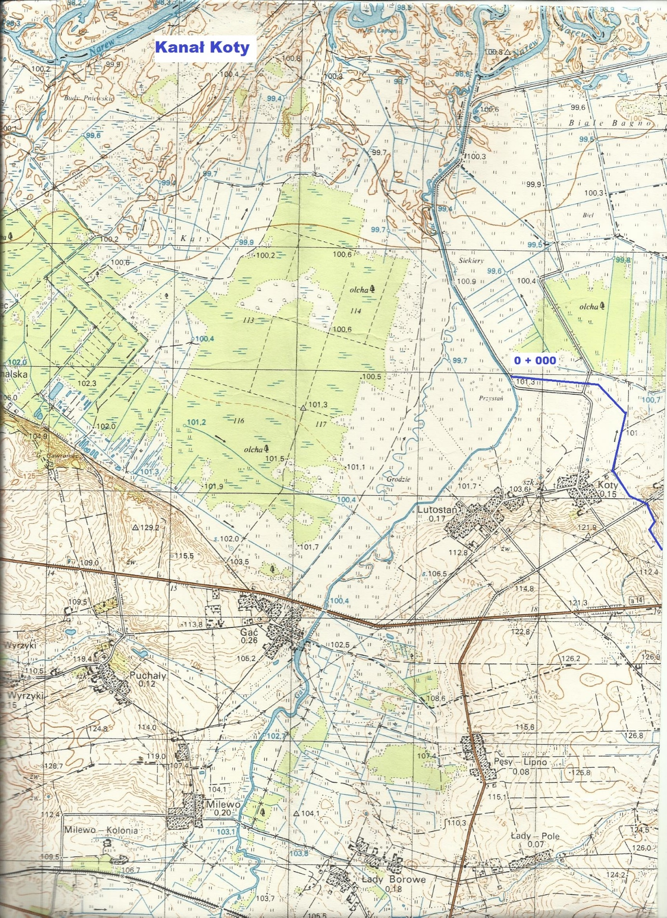

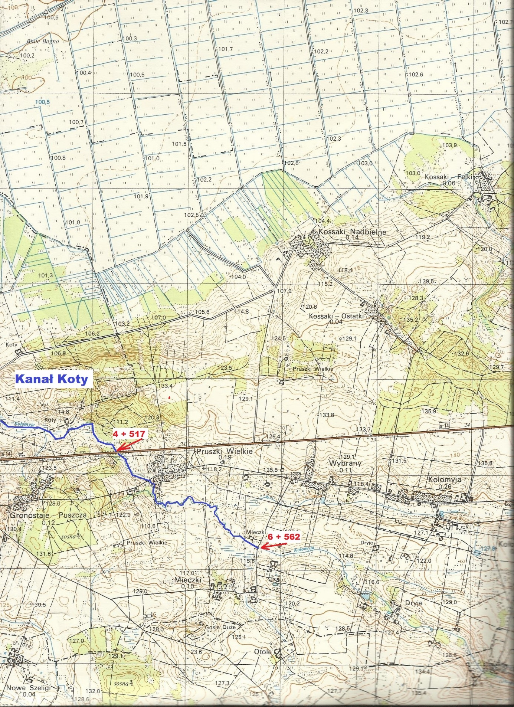

Rzeka Gać – przebieg trasy

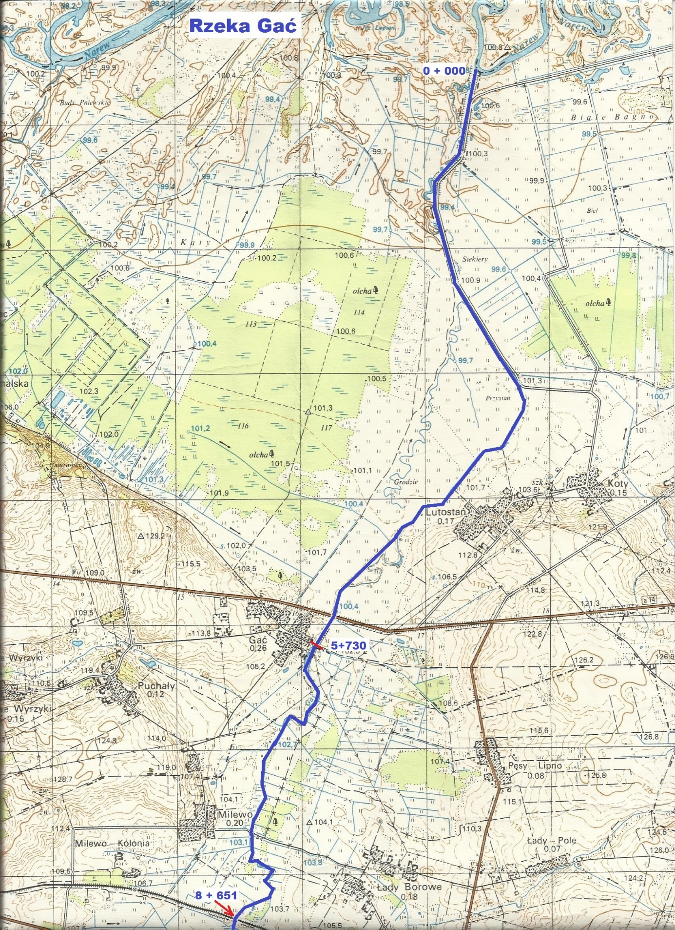

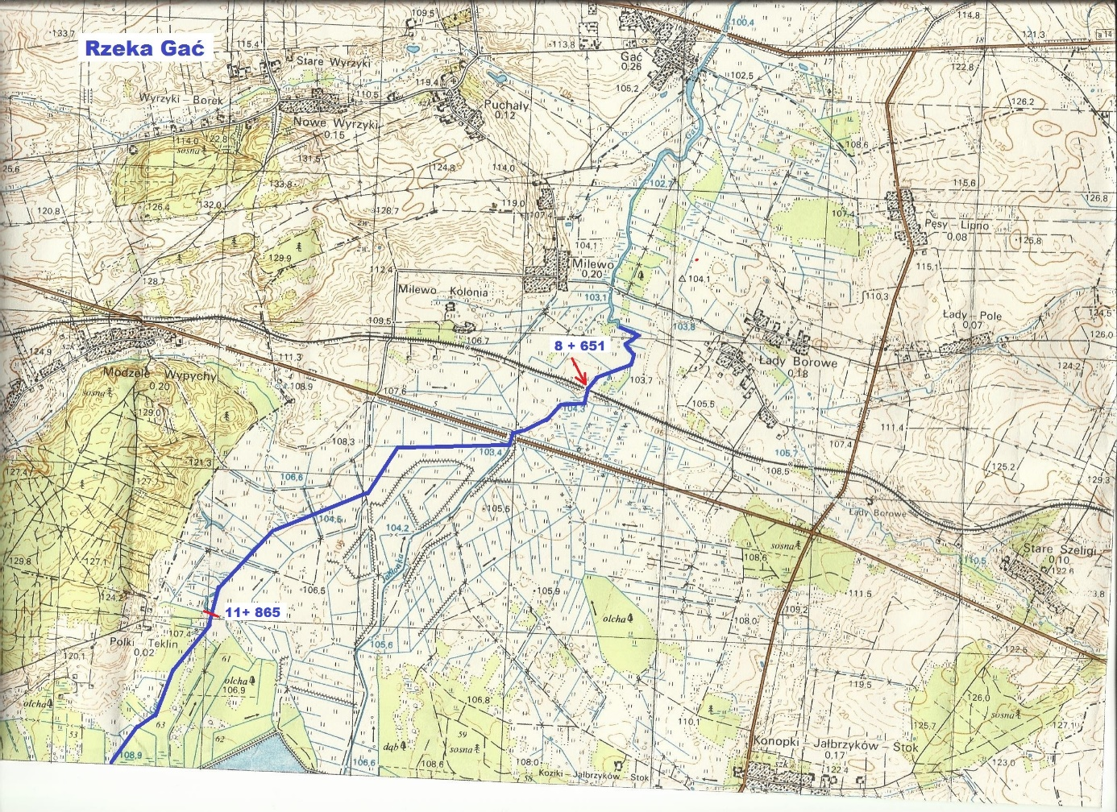
9 + 370
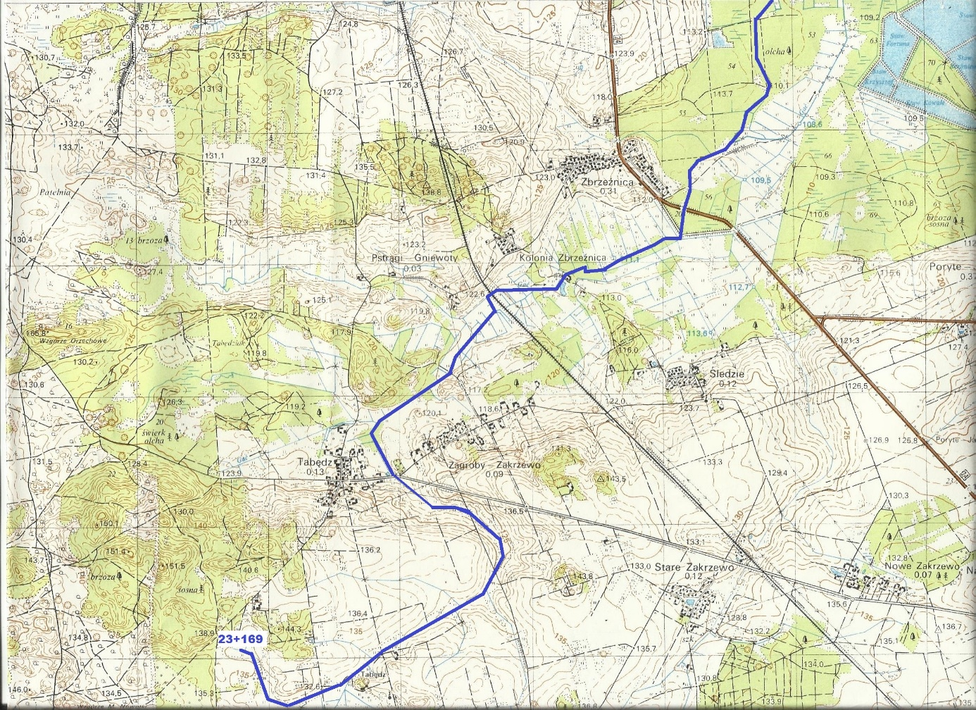

Rzeka Dąb – przebieg trasy
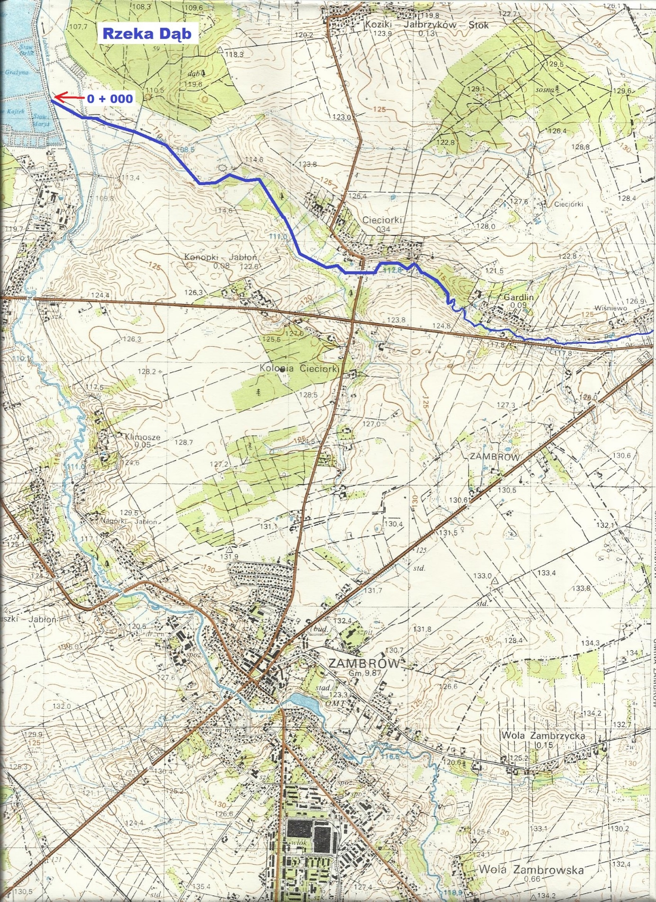

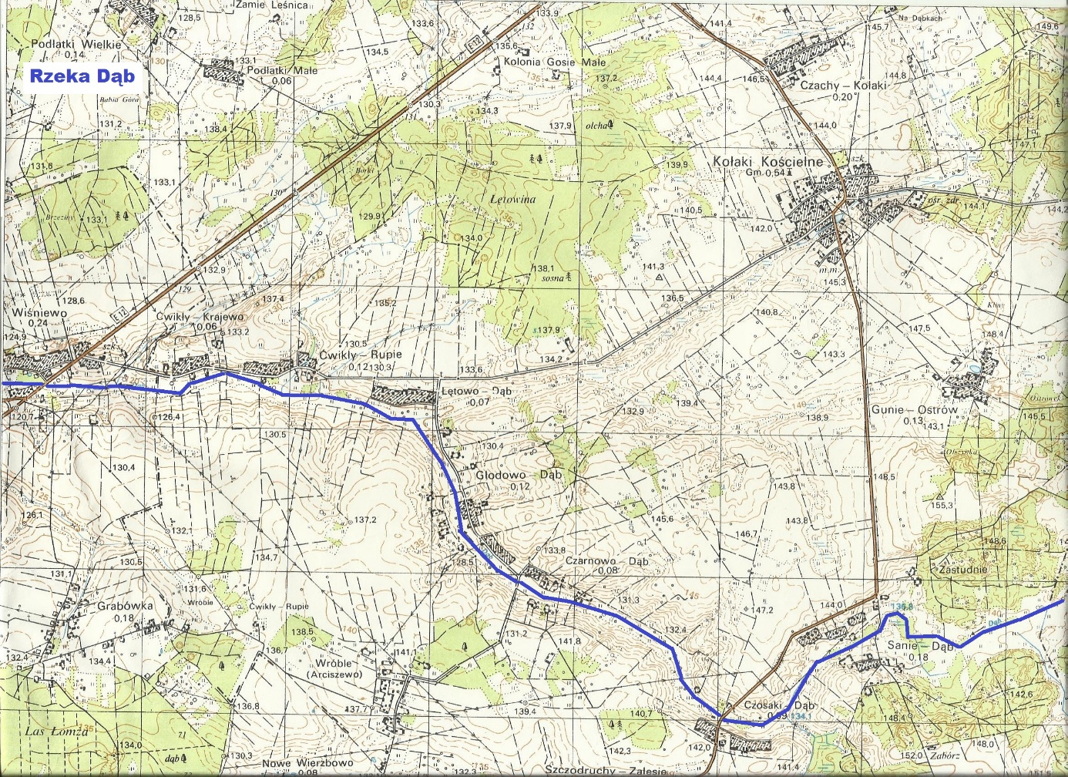

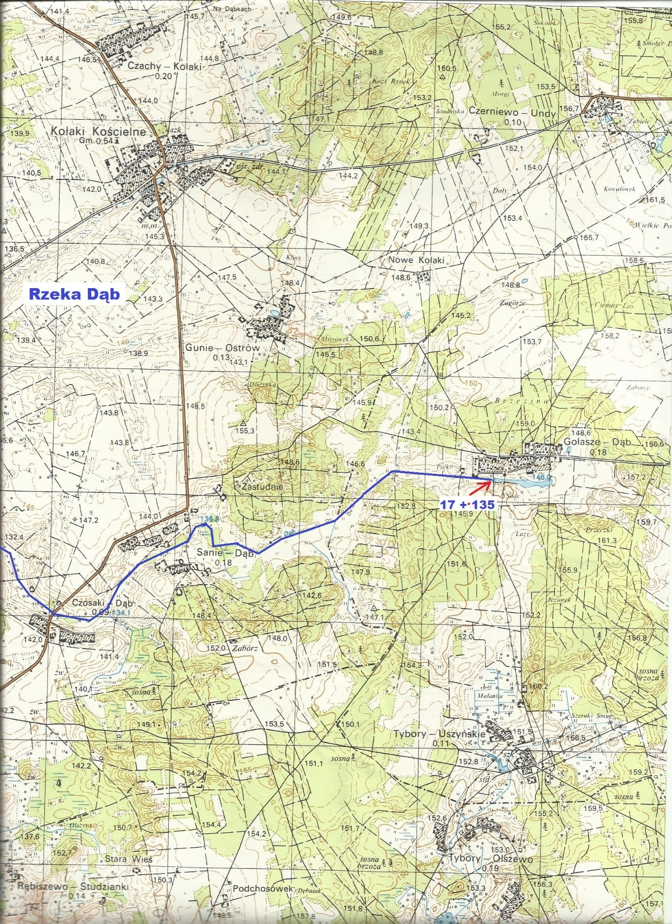

Rzeka Jabłonka – przebieg trasy

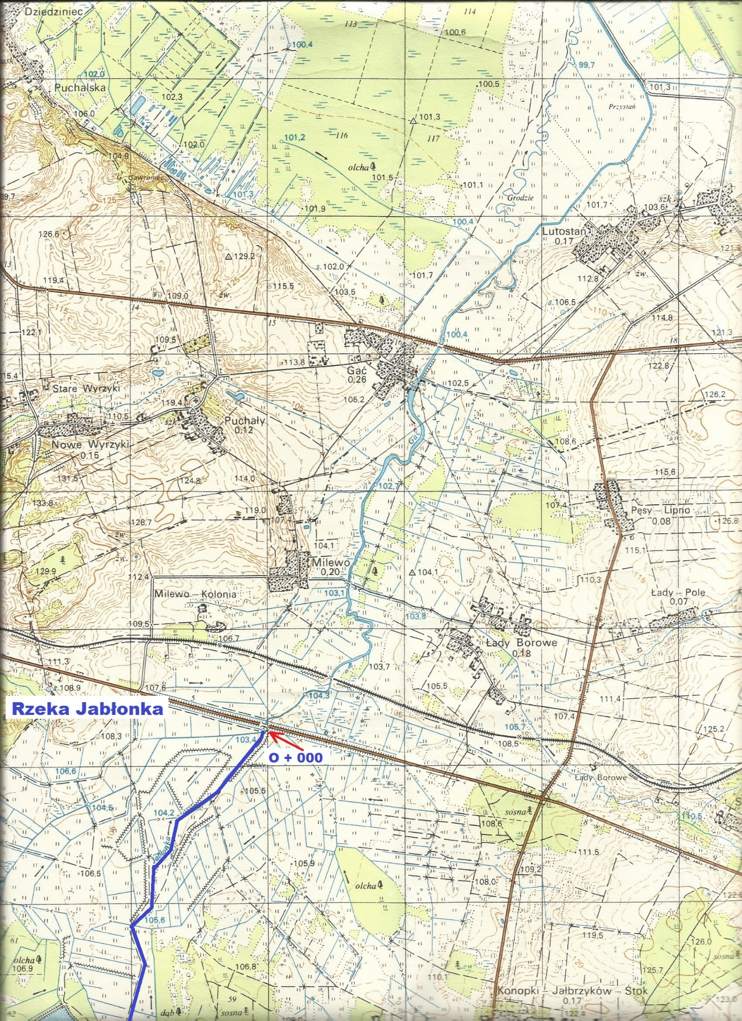

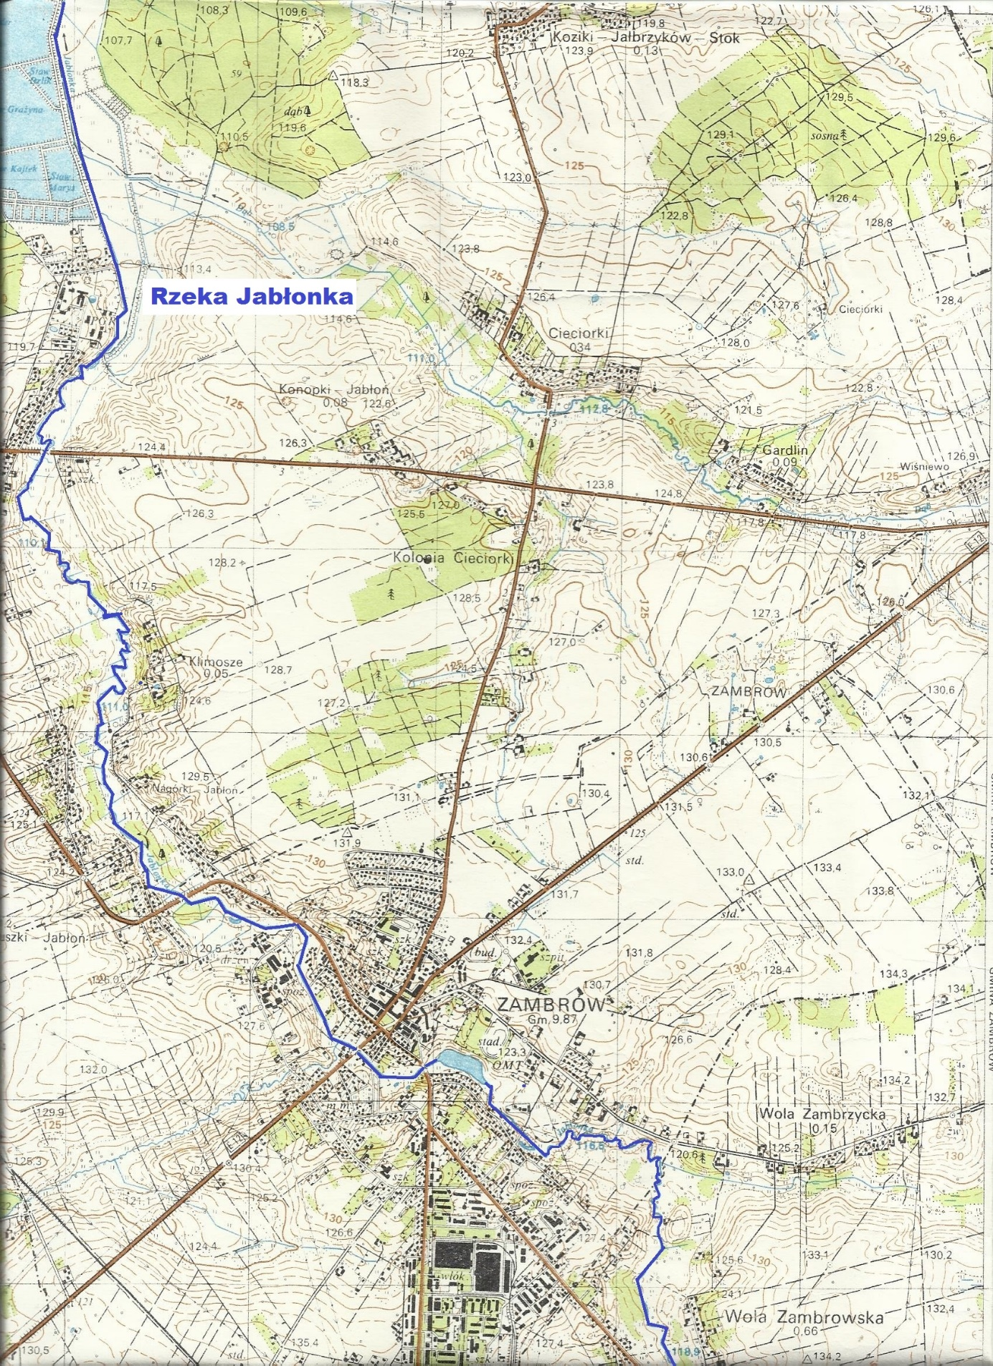

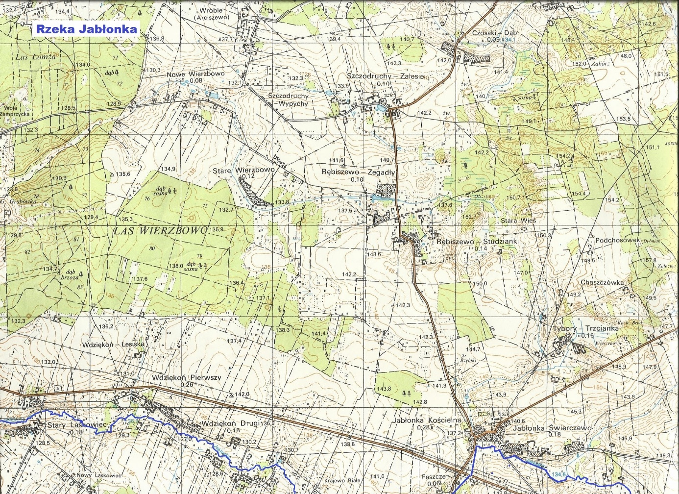
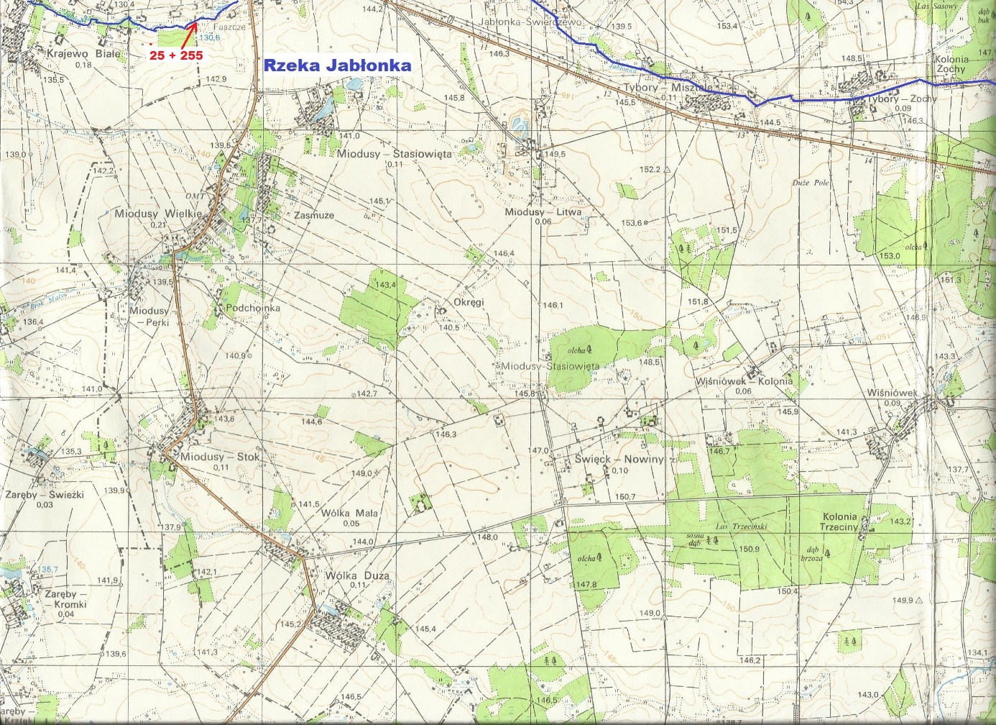

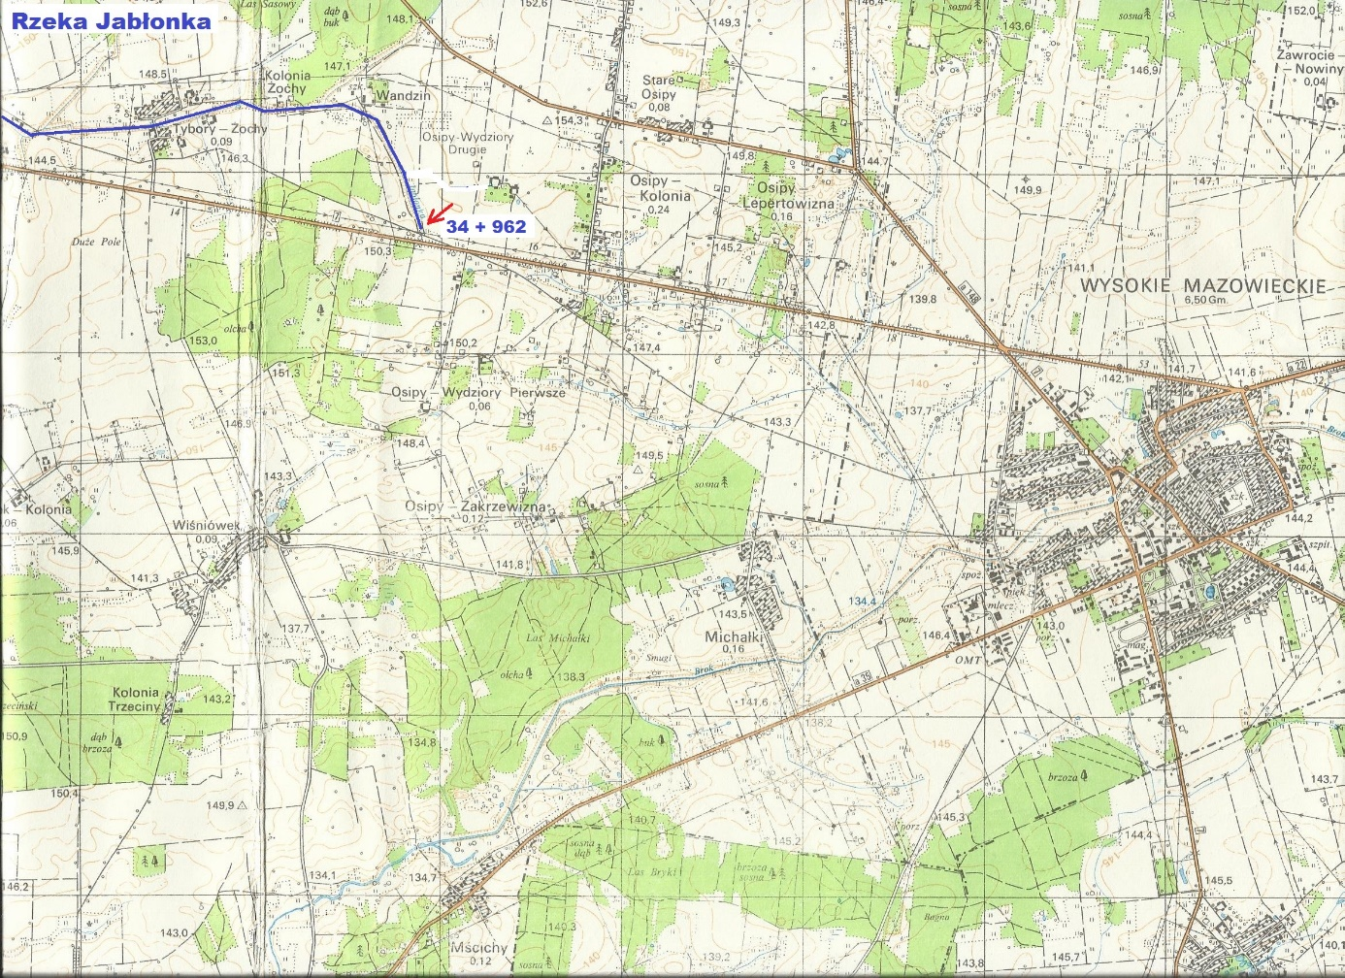

Sporządził:
Bogdan Bogucki

